H 5 : Un monde bipolaire au temps de la guerre froide
Pourquoi et comment le monde se divise-t-il en deux blocs opposés après 1945 ?
C1. Se repérer dans le temps (C1.4. Identifier des ruptures et des continuités)
C 3. Raisonner (C3.1. Se poser des questions)

1/ La formation d’un monde bipolaire

A/ La création de l’ONU : l’espoir d’une paix durable.
1/ Doc 1 p 116 : Complétez le tableau suivant en relevant des passages du texte justifiant l’objectif donné :
Objectifs de l’ONU | Passage du texte
Maintien de la paix
Défense des droits de l’homme
Développement économique et social

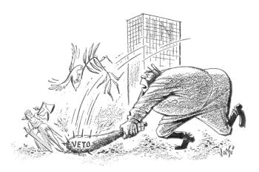
Doc 1 : « L’URSS et l’ONU en 1950 », caricature de Victor Vashi.
Dès 1947, l’URSS refusa de participer au conseil de sécurité de l’Onu et utilisa son droit de veto 79 fois jusqu’en 1955.
A
2/ Dans la caricature ci-dessus, quel pays est représenté par le personnage A ?.............................
3/ De quel droit dispose ce pays en tant que membre permanent du conseil de sécurité de l’ONU (aide : doc 2 p 116) ?.........................................................................................................................
4/ Expliquez comment la caricature montre que ce droit limite l’action de l’ONU. ……………………
………………………………………………………………………………………………………………..
………………………………………………………………………………………………………………..

B/ Des espoirs vite déçus : la rupture entre les deux Grands.

5/ D’après la carte projetée au tableau, quelle partie de l’Europe devient « des démocraties populaires liées » à l’URSS à partir de 1945 ?..............................................................................
……………………………………………………………………………………………………………….
6/ Doc 1 p 126 : Qui est l’auteur de ce discours ?...........................................................................
7/ Doc 1 p 126 : A quel pays fait-il référence quand il parle d’un « mode de vie fondé sur la volonté de la majorité » ?.................................................................................................................
Et quand il parle d’un mode de vie « fondé sur la volonté d’une minorité » ?................................
8/ Que propose-t-il à la fin du discours ?............................................................................................
……………………………………………………………………………………………………………….

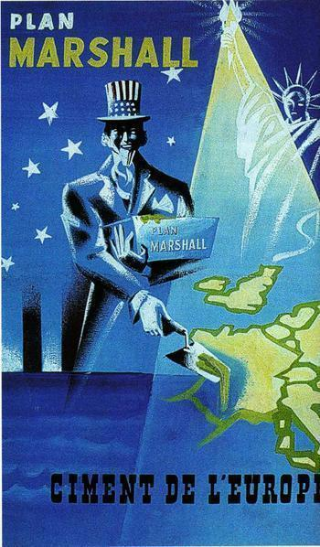
9/ Doc 2 :Qu’est-ce que le plan Marshall?
..........................................................................................................
……………………………………………………………………………
…………………………………………………………………………….
10/ Doc 2 : Quelle partie de l’Europe a bénéficié du plan Marshall ?
..........................................................................................................
……………………………………………………………………………

Doc 2 : Affiche de propagande pour le plan Marshall (1947)
Les Etats Unis ont donné plus de 100 milliards de dollars à 16 pays européens au sortir de la guerre, notamment pour aider à leur reconstruction.

A RETENIR :

Malgré la création de l’ONU et les espoirs qu’elle a suscité, les relations entre les deux vainqueurs de la guerre se compliquent très vite. En effet Staline a mis en place dès 1945 des « démocraties populaires » communistes dans les Etats libérés par son armée (Europe de l’est). Les Etats Unis et la Grande Bretagne dénoncent cette situation. En juin 1947, les EU proposent une aide financière aux pays d’Europe : le plan Marshall.

L’Europe est désormais divisée par « un rideau de fer ». La guerre froide commence : Période de fortes tensions entre le bloc de l’Est (dirigé par l’URSS) et le bloc de l’ouest (dirigé par les EU) sans conflit direct entre les deux grands.

Sur le plan territorial | BLOC DE L’OUEST  (dirigé par…………)  + carte p 118/119 :…………………  ……………………………………………………………………………….. | BLOC DE L’EST  (dirigé par………..)  + carte p118/119:…………………….  ………………………………………………………………………………………….
Sur le plan politique et économique | Démocratie libérale  (Plusieurs partis politiques, défense des libertés fondamentales / défense de la propriété privée et acceptation des inégalités sociales)  Plan Marshall | Communisme  (application de la collectivisation des terres, de la planification= défense de l’égalité sociale / régime politique autoritaire : un seul parti autorisé)
Sur le plan militaire | ……………………………………………………………………………………………………………………………. | …………………………………………………………………………………………………………………………………

